107年度教育部國民及學前教育署自造實驗室
Fab Lab營運推廣實施計畫活動成果
活動名稱 |  | 天然藍染
活動類別 |  | ■體驗課程 □工作坊 □推廣活動
活動目標 |  | 1利用課程讓教師認識藍染植物、藍染起源及歷史，以不同的種植原料，即有不同的顏色。  2.學習藍染基礎染布技法，像是縫、絞、纈夾、型糊等紋染技法的介紹發揮自己的創意完成獨一無二的染布 。  3.藍色在心理學上亦有鎮定沉靜心情的作用，促進注意力的集中，可舒緩內分泌系統，使之正常運轉，還可抑制出汗，藉由這堂課放鬆身心靈。
執行情形 | 期程(時間) |  |  | 107年05月02日13:30 起 ～ 107年05月02日 16:30 止
執行情形 | 主辦單位 |  |  | 國立羅東高工 | 協辦單位 |  | 羅工工坊
執行情形 | 活動對象 |  |  | ■教師 □學生
執行情形 | 參與人數 |  |  | 20人
執行情形 | 經費來源 |  |  | ■營運補助計畫 元 |  | 校內預算 元 |  | 其他 元
執行情形 | 執行成果摘要
執行情形 | 1.藉由課程了解傳統藍染工藝技術是創新藍染文化的根基，台灣的天然藍染領域充滿溫故知新、生活美學、創新表現及生態環境的多種新課題。
執行情形 | 活動照片（至多6張，並簡要說明）
執行情形 | 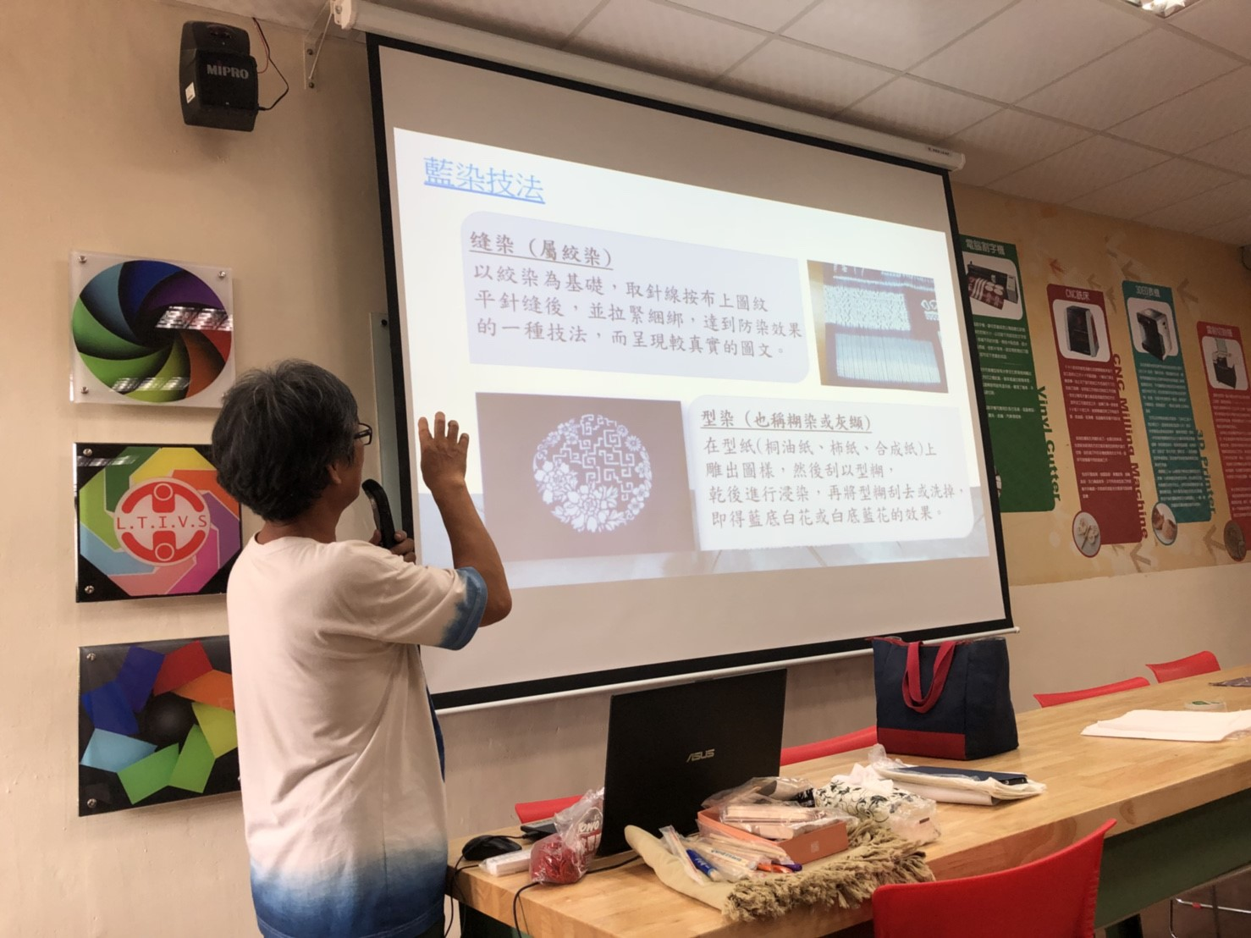 |  |  |  | 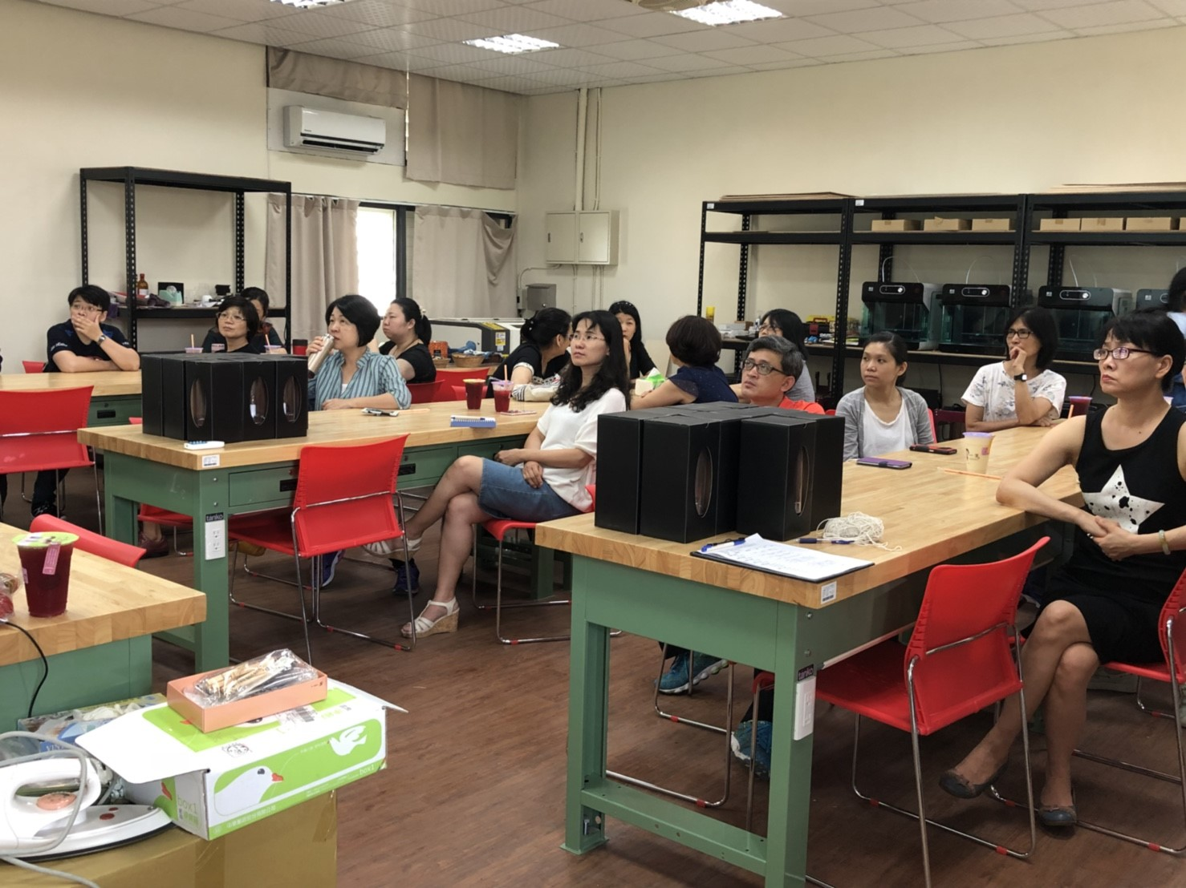
執行情形 | 講師介紹藍染植物特性 |  |  |  | 仔細聆聽染布製作過程
執行情形 | 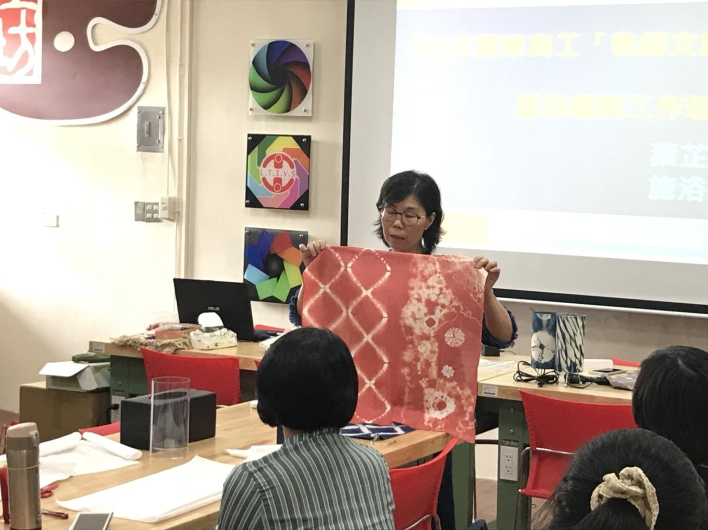 |  |  |  | 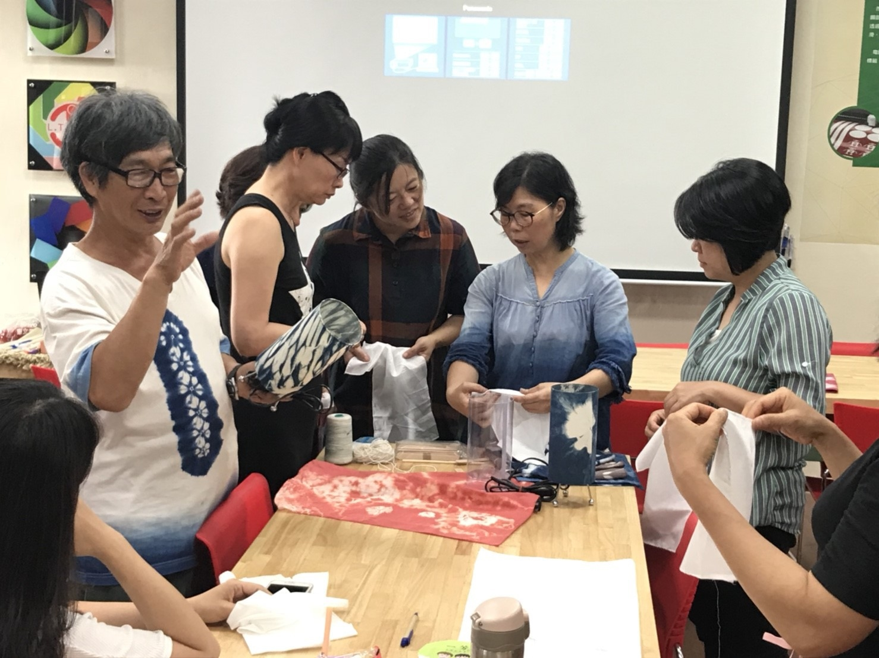
執行情形 | 開始製作染布 |  |  |  | 老師講解機染布技巧
執行情形 | 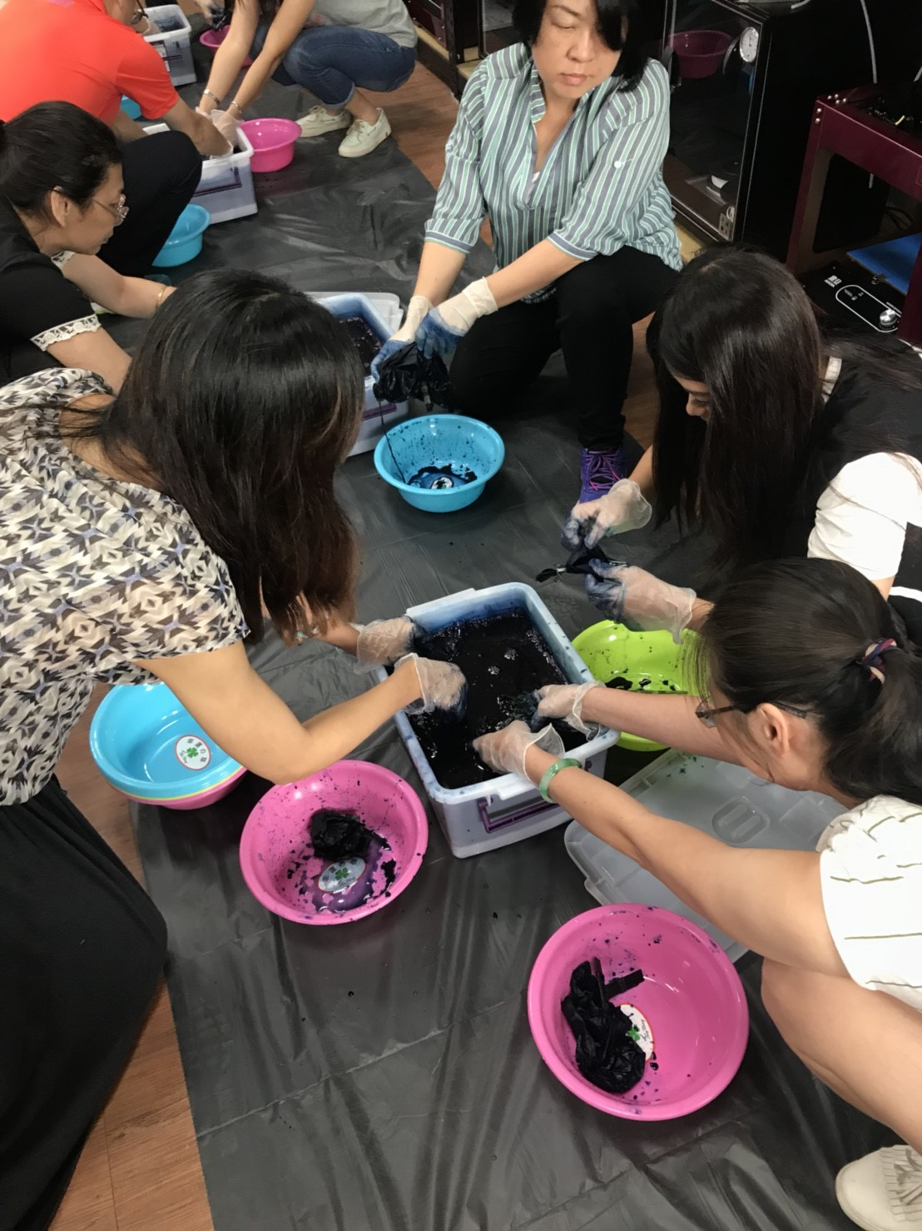 |  |  |  | 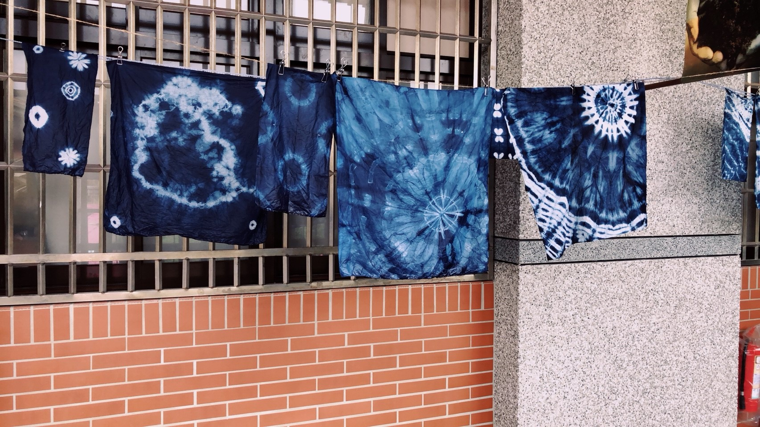
執行情形 | 教師認真染布中 |  |  |  | 藍染成品
活動成果檢討
遭遇困難 |  |  | 無
處理情形
改進建議 |  |  | 無
總體評估 |  |  | ■很好 □好 □普通 □再努力

